8 loại quả nên cho bé ăn trong mùa hè

- Các loại hoa quả tươi sẽ rất hữu ích cho bé trong mùa hè oi bức để có thể giảm bớt tình trạng bị mất nước, chóng mặt và mệt mỏi.
Các loại hoa quả tươi sẽ rất hữu ích cho bé, đặc biệt là những loại quả mùa hè như: dưa hấu, dứa, dâu tây, xoài... Chúng không chỉ có mùi vị thơm ngon mà còn giúp bé khỏe mạnh, do bé được tăng cường hệ miễn dịch.

1. Chuối
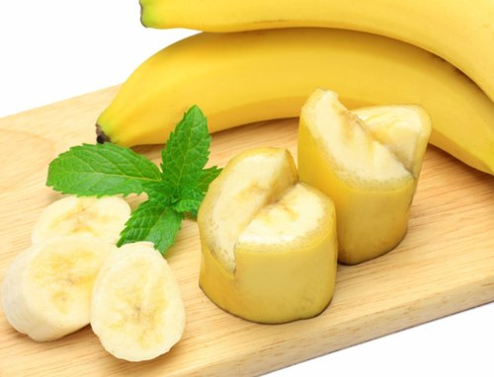
Một trái chuối có khoảng 3g chất xơ có thể giúp điều hòa nhu động ruột, làm dịu đường tiêu hóa.
Chuối có nhiều kali. Nếu bé vừa trải qua một trận ốm do tiêu chảy thì chuối là thực phẩm rất phù hợp để bổ sung lượng kali bị mất với số lượng lớn trong những cơn tiêu chảy khiến cơ thể mệt mỏi, nhược cơ. Chuối kích thích sự tăng trưởng của vi khuẩn có lợi trong ruột cũng như sản xuất các enzyme tiêu hóa để hỗ trợ hấp thụ các chất dinh dưỡng. Một trái chuối có khoảng 3g chất xơ có thể giúp điều hòa nhu động ruột, làm dịu đường tiêu hóa.
Chuối chứa tryptophan, một axit amin đóng vai trò quan trọng bảo vệ bộ nhớ và cải thiện tâm trạng. Nếu bé vừa trải qua một cơn cáu kỉnh vì bị bạn làm hỏng đồ chơi hay bị buồn bã vì không làm được bài tập thì việc ăn chuối sẽ giúp bé cải thiện tâm trạng nhờ nồng độ cao của tryptophan, được chuyển đổi thành serotonin- một chất giúp người ăn thấy hưng phấn.

2. Đu đủ và xoài
Cả hai đều giàu vitamin A, C,beta-caroten và chất xơ. Chỉ cần ăn vài miếng xoài, cơ thể bé cũng dự trữ đủ lượng vitamin A cần thiết cho cả tháng.

3. Hồng xiêm
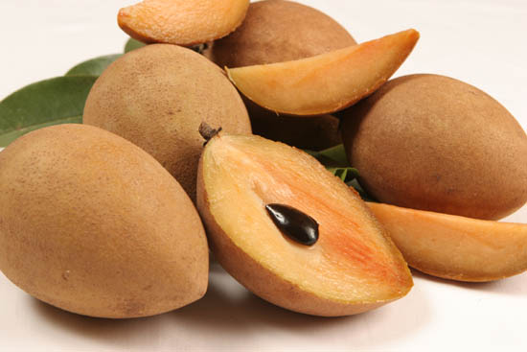
Hồng xiêm là loại quả giàu sắt đứng hàng thứ 2, sau đu đủ chín.
Hồng xiêm là loại quả giàu sắt đứng hàng thứ 2, sau đu đủ chín. Ăn 100g hồng xiêm (tương đương với 2 quả) đã đủ cung cấp 29% nhu cầu sắt trong 1 ngày của trẻ. Với hàm lượng sắt này, hồng xiêm được xếp trong nhóm quả giàu sắt nhất. Ngoài ra, hồng xiêm là loại quả giàu canxi. Nếu ăn 100g hồng xiêm thì bé yêu sẽ thu được 52mg canxi, tương ứng với 5% nhu cầu trong 1 ngày. Với một thực phẩm quả, lượng canxi như vậy là rất ấn tượng để làm cho bé cao lớn vượt trội.

4. Dâu tây
Giàu vitamin C, kali, natri, sắt và ít năng lượng. Bạn có thể cắt miếng hoặc dùng cả quả dâu tây ngâm với đường, chế biến thành nước giải khát mùa nóng cho bé. Nếu ăn tươi, bạn nên rửa dâu tây thật sạch dưới vòi nước đang chảy, trước khi cho bé ăn.

5. Quả mơ
Nhiều kali, magiê, tăng cường sức đề kháng cho cơ thể bé. Quả mơ cũng chứa vitamin C, sắt và beta-caroten. Mơ ngon là loại rắn chắc, có màu vàng sáng và được bảo quản ở nhiệt độ mát trong phòng khoảng 2 ngày, trước khi cho bé ăn. Mơ ngâm với đường cũng có thể là món nước giải khát mùa hè cho bé.

6. Dưa hấu
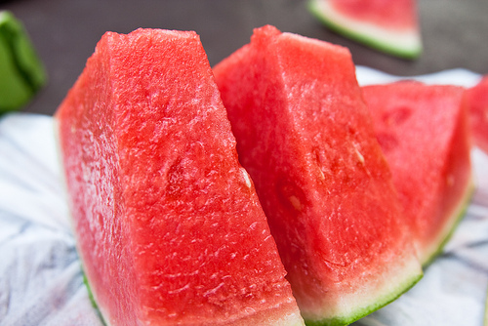
Nhiều nước và ít năng lượng. Dưa hấu dồi dào vitamin C, kali và pectin.
Nhiều nước và ít năng lượng. Dưa hấu dồi dào vitamin C, kali và pectin (một chất giống như đường, có mặt trong hoa quả chín). Dưa hấu chưa bổ có thể được dự trữ ở khu vực mát trong vòng 1-2 ngày. Dưa hấu đã được bổ, bạn nên bảo quản ở tủ lạnh và cho bé dùng trong vòng 24 giờ.

7. Dứa
Được biết đến như “ngôi nhà khoáng chất” với kali, magiê, natri, phôtpho, lưu huỳnh, canxi và sắt. Dứa cũng giàu vitamin C và bromelain (một enzyme hỗ trợ tiêu hóa). Bạn có thể bảo quản dứa chín ở trong phòng mát. Sau đó, bạn chỉ nên cho bé ăn khi dứa đã được gọt sạch và ngâm nước muối nhạt trong vòng 10-15 phút.

8. Đào
Nhiều beta-caroten, kali và vitamin C. Đào chín có thể được bảo quản trong tủ lạnh và cho bé ăn trong vòng 2-4 ngày sau đó.

